Comportements et stratégies : former des nombres
1. L’élève compose et décompose des quantités en utilisant des dizaines et des unités.  « 48 est 4 dizaines et 8 unités. »  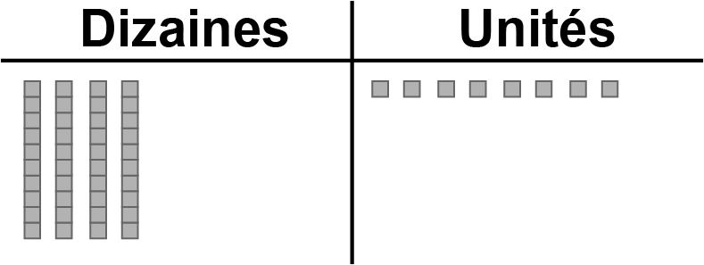  « 74 est 7 dizaines et 4 unités. »  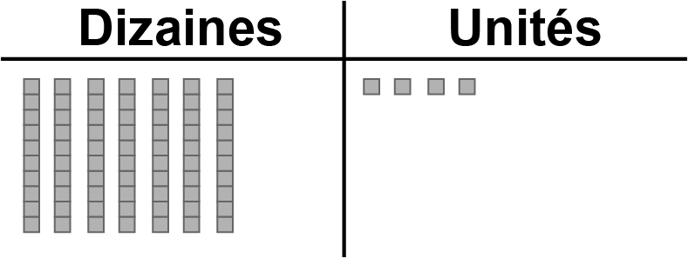 | 2. L’élève compose et décompose des quantités en utilisant des centaines, des dizaines et des unités (d’une façon).  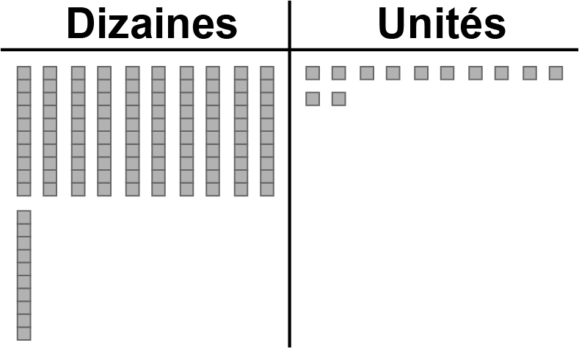  « J’ai modélisé 122 en réunissant toutes les dizaines et toutes les unités. » | 3. L’élève compose et décompose des quantités en utilisant des centaines, des dizaines et des unités (de plus d’une façon).  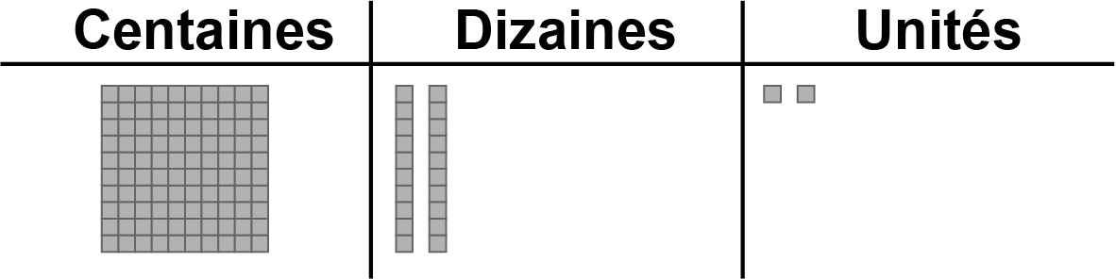  « J’ai échangé 10 unités contre 1 dizaine et 10 dizaines contre 1 centaine. J’ai modélisé 122. » | 4. L’élève écrit un nombre de plus d’une façon à l’aide de la valeur de position.  « Cent vingt-deux  1 centaine, 2 dizaines, 2 unités  1 centaine, 1 dizaine, 11 unités  ☐ II•• »
Observations et documentation

